**Міністерство освіти і науки України**

**Національний університет «Запорізька політехніка»**

Кафедра програмних засобів

**ЗВІТ**

з лабораторної роботи №3

дисципліна: Алгоритмізація та програмування

тема: **«Програмування з викроистанням**

**масивів та покажчиків»**

Варіант 21

Виконав:

студентка гр. КНТ-210 Чубко Н. О

Перевірив:

ст. викладач Качан О.І.

2020

**1.1 Мета роботи**

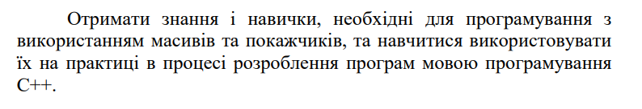

**1.2 Завдання:**

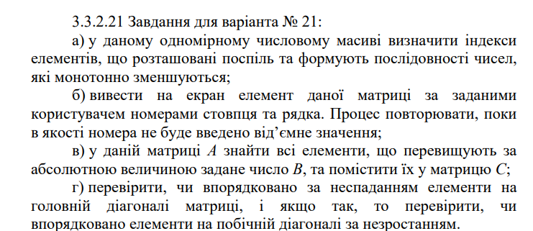

**1.3 Методи вирішення**

а) Пройтись у циклі по елементам. Кожен елемент порiвняти з попередним. Якщо вiн меньший за нього, то вивести iндекс

б) Зчитати матрицю, та while (true) зчитувати iндекси елемента матрицi. Якщо користувач вказав число, меньше за нуль то завершити роботу програми

в) Зчитати матрицю А, та число В. Пройтись по кожному елементу матрицi. Якщо число бiльше за В, то перенести його до матрицi С

д) Пройтись по головнiй дiагоналi. Якщо всi числа зростають, то перевiрити на те, чи всi числа на побiчнiй дiагоналi спадають

**1.4 Розробка блок-схеми алгоритму**

а)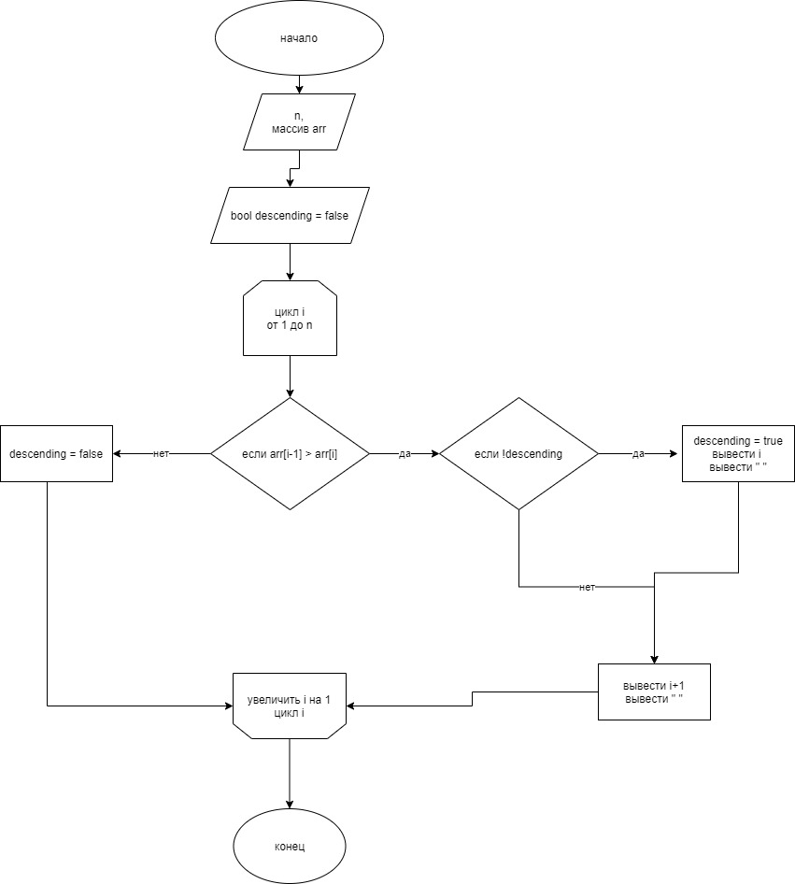

б) 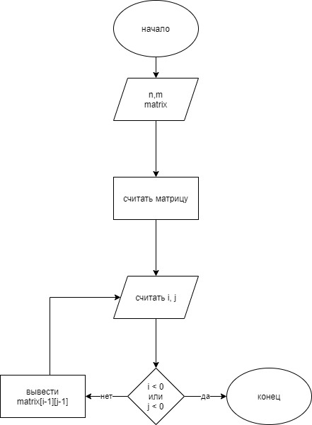

в)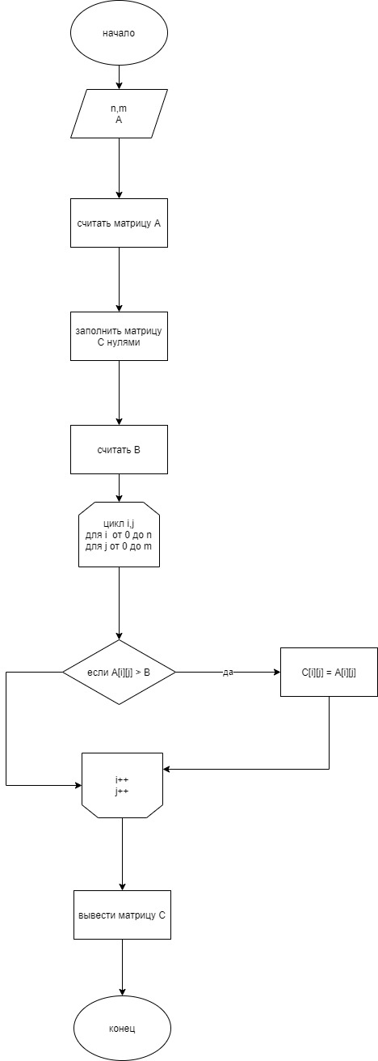

д) 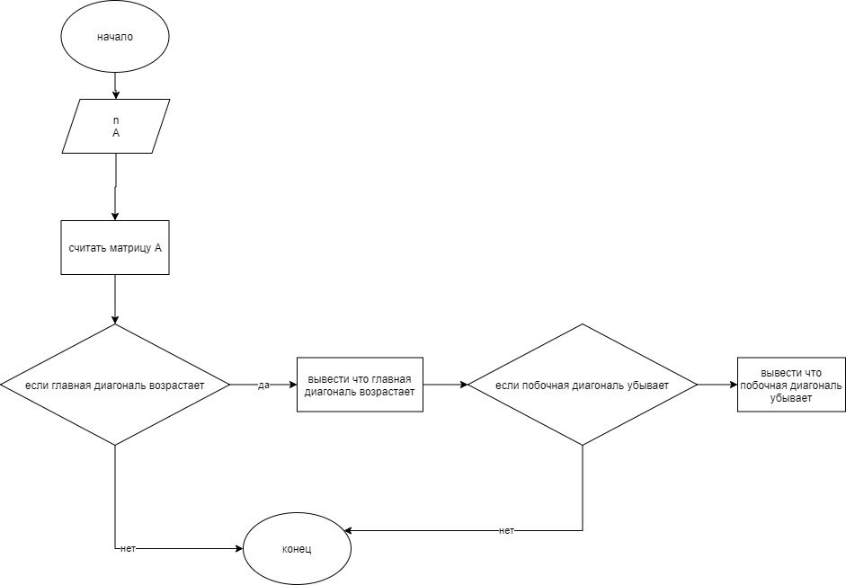

**1.5 Початкові коди програм**

а)

#include <iostream>

using namespace std;

int main()

{

int n;

cout << "n=";

cin >> n;

int* arr = new int[n];

cout << "Enter array: ";

for (int i = 0; i < n; i++) {

cin >> arr[i];

}

bool descending = false;

for (int i = 1; i < n; i++) {

if (arr[i-1] > arr[i])

{

if (!descending) {

descending = true;

cout << i << " ";

}

cout << i+1 << " ";

}

else {

descending = false;

}

}

}

б)

#include <iostream>

using namespace std;

int main()

{

int n, m;

cout << "n=";

cin >> n;

cout << "m=";

cin >> m;

int** matrix = new int*[m];

cout << "Enter matrix: ";

for (int i = 0; i < n; i++) {

matrix[i] = new int[n];

for (int j = 0; j < n; j++) {

cin >> matrix[i][j];

}

}

while(true) {

int i;

int j;

cout << "i=";

cin >> i;

cout << "j=";

cin >> j;

if (i < 0 || j < 0) break;

else if (i <= n && j <= m) {

cout << matrix[i-1][j-1];

cout << endl;

}

}

}

в)

#include <iostream>

using namespace std;

int main()

{

int n, m;

cout << "n=";

cin >> n;

cout << "m=";

cin >> m;

int** A = new int*[m];

int** C = new int*[m];

cout << "Enter matrix: ";

for (int i = 0; i < n; i++) {

A[i] = new int[n];

C[i] = new int[n];

for (int j = 0; j < n; j++) {

cin >> A[i][j];

C[i][j] = 0;

}

}

int B;

cout << "B=";

cin >> B;

for (int i = 0; i < n; i++) {

for (int j = 0; j < n; j++) {

if (A[i][j] > B) {

C[i][j] = A[i][j];

}

}

}

for (int i = 0; i < n; i++) {

for (int j = 0; j < n; j++) {

cout << C[i][j] << " ";

}

cout << endl;

}

}

д)

#include <iostream>

using namespace std;

int main()

{

int n;

cout << "n=";

cin >> n;

int** matrix = new int*[n];

cout << "Enter matrix: ";

for (int i = 0; i < n; i++) {

matrix[i] = new int[n];

for (int j = 0; j < n; j++) {

cin >> matrix[i][j];

}

}

bool ascending_main = true;

bool descending_second = true;

for (int i = 1; i < n; i++) {

if (matrix[i-1][i-1] > matrix[i][i] ) {

ascending_main = false;

break;

}

}

if (ascending_main) {

for (int i = n-1; i > 0; i--) {

if (matrix[i][n-i-1] < matrix[i-1][n-i-2] ) {

descending_second = false;

break;

}

}

}

if (ascending_main) {

cout << "Главная диагональ возрастает\n";

if (descending_second) {

cout << "Побочная диагональ убывает";

}

}

}

**1.6 Результат роботи програм**

Скриншоти

а)

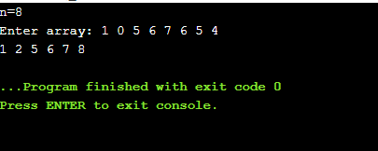

б)

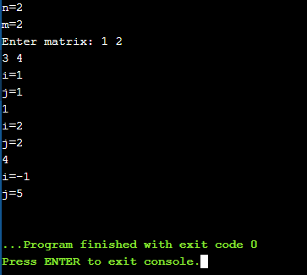

В)

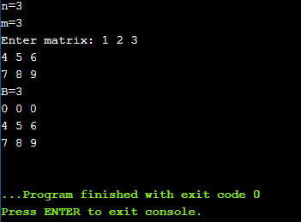

Д)

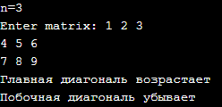

**1.7 Висновки**

Отримав знання і навички, необхідні для програмування з викроистанням масивів та покажчиків, та навчився використовувати їх на практиці в процесі розроблення програм мовою програмування С++.